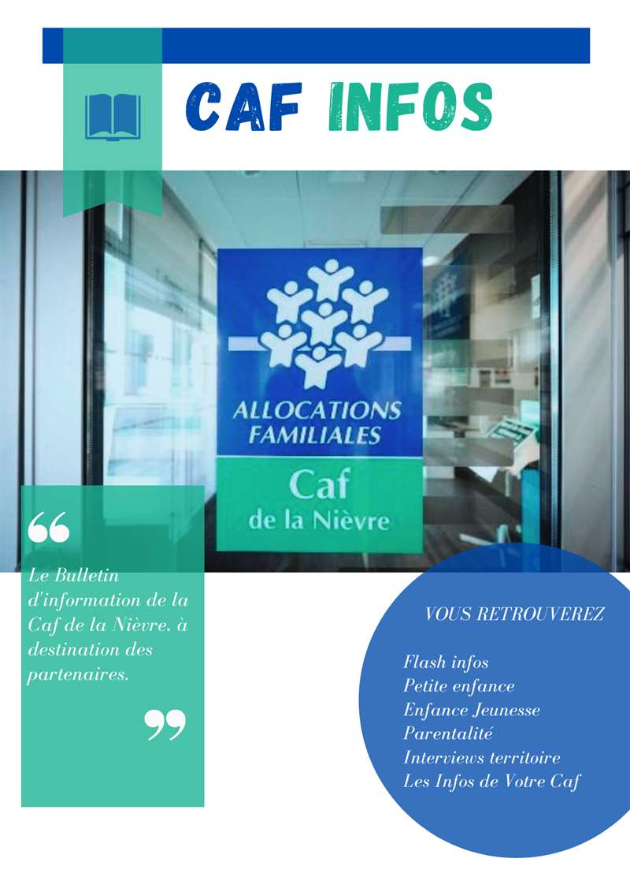

SOMMAIRE

INSCRIPTION AUX JOURNEES PARENTALITE – « QUELLES POSTURES PROFESSIONNELLES POUR L’ACCOMPAGNEMENT DES FAMILLES NIVERNAISES D’AUJOURD’HUI ? » 3
MEDIATION FAMILIALE - CINE-DEBAT – 14 OCTOBRE 2024 4
MOIS DE L’INCLUSION - SECTEURS DE COSNE-COURS-SUR-LOIRE, CLAMECY ET CHATEAU-CHINON 5
FORMATIONS BAFA 6
AIDE ET ACCOMPAGNEMENT A DOMICILE – VALORISATION DU METIER DE TISF (TECHNICIEN D’INTERVENTION SOCIALE ET FAMILIALE) 6
MEDIATION FAMILIALE – NOUVELLE PERMANENCE 7

Pour vous permettre la bonne lecture des objets intégrés (PDF, excel, etc.), nous vous invitons à :
1. télécharger le bulletin d’informations
2. cliquer sur « activer la modification ».
Bonne lecture !

FLASH-INFOS

INSCRIPTION AUX JOURNEES PARENTALITE – « QUELLES POSTURES PROFESSIONNELLES POUR L’ACCOMPAGNEMENT DES FAMILLES NIVERNAISES D’AUJOURD’HUI ? »
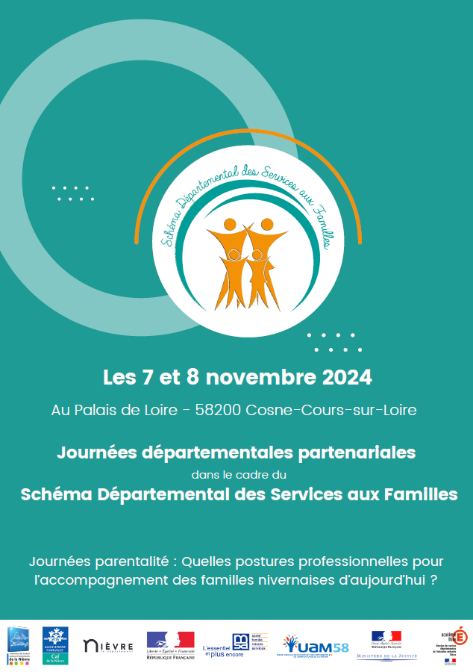
Dans le cadre du Schéma Départemental de Services aux Familles 2022-2026, 2 journées sur la thématique « Quelles postures professionnelles pour l’accompagnement des familles nivernaises d’aujourd’hui ? » se tiendront jeudi 7 et vendredi 8 novembre 2024 au sein du Palais de Loire à Cosne-Cours-sur-Loire. Ces journées sont gratuites et ouvertes aux professionnels nivernais acteurs de la parentalité.
L’inscription est obligatoire (Ne tardez pas à vous inscrire. Le nombre de places est limité): https://docs.google.com/forms/d/e/1FAIpQLScDgLC4zM1SUDu0WaHzHwDC7GagMKuYKUcJYuEFVTiUzRpHbw/viewform?usp=sf_link
Le programme est consultable ici :

MEDIATION FAMILIALE - CINE-DEBAT – 14 OCTOBRE 2024



MOIS DE L’INCLUSION - SECTEURS DE COSNE-COURS-SUR-LOIRE, CLAMECY ET CHATEAU-CHINON

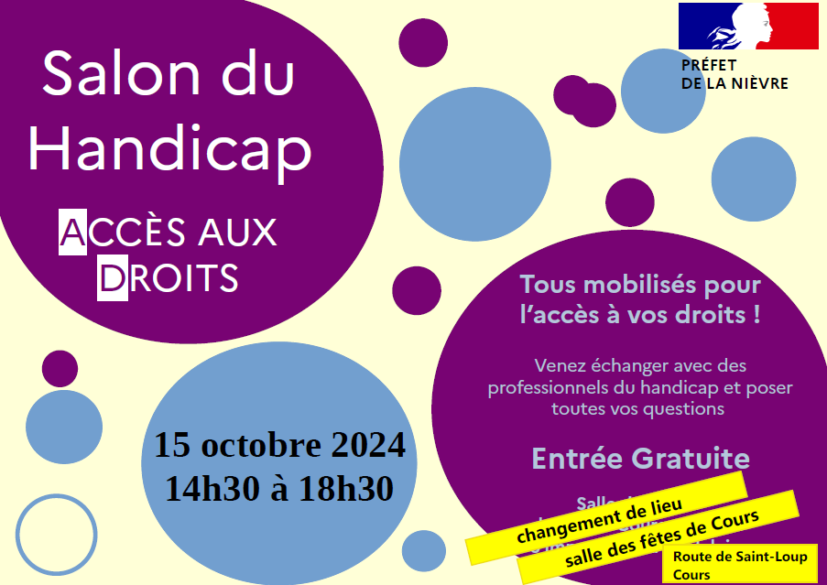

Vous trouverez ci-dessous le programme du Mois de l’inclusion. Ce dernier couvre les arrondissements de Cosne-Cours-sur-Loire, Clamecy et Château-Chinon.

ENFANCE-JEUNESSE

FORMATIONS BAFA

Plusieurs sessions Bafa auront lieu sur le département pendant les vacances scolaires de la Toussaint :

- Bafa 1 (base) : du samedi 19 au samedi 26 octobre 2024 au château de Varzy.
Pension complète possible (et même recommandée).
Tarif : 550 € (pension complète)

- Bafa 3 (approfondissement) sur la thématique « handicap » :
du lundi 21 au samedi 26 octobre 2024 à Nevers
Tarif : 350 € (demi-pension)

- Bafa 3 (approfondissement) sur la thématique « environnement » :
du lundi 21 au samedi 26 octobre 2024 à Nevers
Tarif : 350 € (demi-pension)

Renseignements et inscription : Fédération des Œuvres Laïques de la Nièvre
7, rue du commandant Rivière – 58000 Nevers
christophe.jacquet@fol58.org
https://www.fol58.org/fr/pages/illettrisme/formation-bafa.html

PARENTALITE

AIDE ET ACCOMPAGNEMENT A DOMICILE – VALORISATION DU METIER DE TISF (TECHNICIEN D’INTERVENTION SOCIALE ET FAMILIALE)

Dans le cadre de la Plateforme des métiers de l’autonomie, pilotée par la Fabrique Emploi et Territoires, une capsule métier « TISF » a été réalisée. Cette vidéo de promotion a pour objectif de mieux faire connaitre cette profession et œuvrer à son attractivité. Aux côtés des AES (Accompagnant Educatif et Social), les TISF interviennent notamment dans le cadre de l’Aide et l’Accompagnement à domicile (AAD), dispositif financé par la CAF dans le cadre du soutien à la parentalité.

Lien d’accès à la vidéo : Aurore, Technicienne de l'Intervention Sociale et Familiale (TISF) à VYV Domicile Nevers 👩‍⚕️ (youtube.com)

MEDIATION FAMILIALE – NOUVELLE PERMANENCE

Le service de médiation familiale porté par le Conseil départemental tiendra une nouvelle permanence au sein de la Maison de la Parentalité (à Chatillon-en Bazois) à partir du 08 octobre 2024.

Merci du relais que vous réaliserez auprès de votre public.

Vous trouverez ci-dessous la plaquette des prochaines permanences :

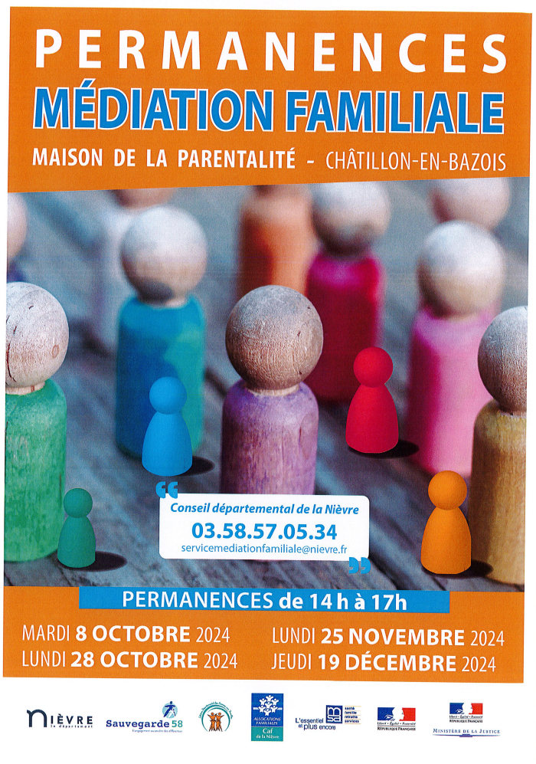

LES INFOS DE VOTRE CAF
VOS CONTACTS AU SERVICE D’ACTION SOCIALE - CAF DE LA NIÈVRE

Adresse générique et ligne « partenaires » :
action-sociale-partenaires@caf58.caf.fr – 03 86 71 42 05

Responsable du développement social :
sabrina.renier@caf58.caf.fr – 03 86 71 42 01 ; 06.20.08.67.52
Expert métier et budgétaire :
alexandra.jeandot@caf58.caf.fr – 03 86 71 42 09

Chargée de maîtrise des risques et expert thématique :
florence.talandier@caf58.caf.fr – 03 86 71 42 61
Contrôleur :
karim.zehhar@caf58.caf.fr – 03 86 71 42 04
Conseillers Techniques :
laetitia.bernard@caf58.caf.fr – 03 86 71 42 65 ; 06 03 69 38 03
martin.boutet@caf58.caf.fr – 03 86 71 42 67 ; 06 22 99 94 95
melanie.delepine@caf58.caf.fr - 03 86 71 42 62 ; 06 24 35 70 33
zoe.lenoir@caf58.caf.fr – 03 86 71 42 21 ; 06 21 17 41 19
cecile.nguyen-quang@caf58.caf.fr – 03 86 71 42 63 ; 06 27 61 53 03

Techniciens Conseil :
nathalie.barroso@caf58.caf.fr – 03 86 71 42 10
juliette.bouteille@caf58.caf.fr
cecile.lagarde@caf58.caf.fr
elodie.fromont@caf58.caf.fr – 03 86 71 42 11 (actuellement en congé maternité)

RETROUVEZ EN LIGNE
Monenfant.fr - le site d’information des familles et des professionnels de la petite enfance, de l’enfance, de la parentalité et de la jeunesse : www.monenfant.fr

Tous les bulletins d’information du service action sociale de la Caf de la Nièvre déjà parus : Partenaires locaux | Bienvenue sur Caf.fr

